UNIVERSIDAD INTERNACIONAL DE LA RIOJA

MAESTRÍA EN ANÁLISIS Y VISUALIZACIÓN DE DATOS

Herramienta de Visualización

**Actividad grupal: Análisis tendencias en D3.js**

Presenta

**Carmen Sayuri Maldonado Pinto**

**Eduardo García García**

**Juan Carlos de Jesús Garcés Carrillo**

**Kevin David Farinango Cinilin**

Junio 2022

Tabla de contenido

Introducción 1

Objetivo 1

Desarrollo 1

Fuentes de Información por utilizar 3

Información del dataset 3

Gráfico propuesto por epdata 4

Conclusiones 6

Código 6

Referencias 6

Hoja de control 7

Introducción

El presente informe propone una gráfica la cual presente los datos de crimen recolectados por la plataforma (Epdata, n.d.). “EpData es la plataforma creada por Europa Press para facilitar el uso de datos públicos por parte de los periodistas, con el objetivo tanto de enriquecer las noticias con gráficos y análisis de contexto como de contrastar las cifras ofrecidas por las diversas fuentes. La base de datos de la que se alimenta EpData está mantenida por un equipo multidisciplinar de informáticos y periodistas que se valen de las nuevas tecnologías y el análisis de datos para mejorar la eficiencia en el consumo de datos y encontrar patrones relevantes e informativos en los datos.”

Objetivo

Crear una visualización interactiva usando D3.js que permita explorar al usuario los datos de crimen en España recolectados los datos en el sito de EpData.

Y permita a través de la visualización de gráficos mostrar los tipos crímenes, su evolución y tendencias durante los últimos 10 años

Desarrollo

Se utiliza el repositorio de Github para compartir el código con los miembros del equipo como se puede observar en la Ilustración 1.

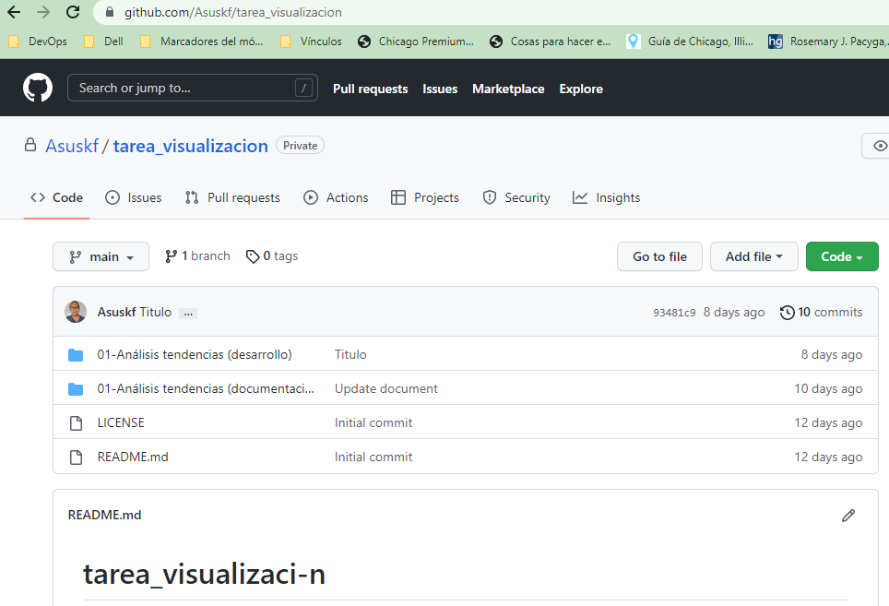

Ilustración 1 Repositorio Fuente propia

Esto nos permite poder hacer una copia local en nuestros equipos usando la herramienta de Git Local, así como Visual Studio Code para trabajar con la generación del código como se observa en la Ilustración 2.

Se separa los archivos de desarrollo bajo la estructura como se observa en la Tabla 1:

|  |  |
| --- | --- |
| **css :** Contiene los estilos donde se determinan los colores, tipografías, fondos, tamaños, alineación. | Ilustración 2 Ficheros Fuente propia |
| **data:** Contiene el documento json con los datos a leer |
| **img:** Contiene todas las imágenes que se mostraran en el sitio |
| **js:** Contiene el script que ejecuta la lógica y las funciones necesarias para desplegar los elementos visuales. Trabaja con los datos guardados en la carpeta de data y los transforma en una gráfica estadística. Utilizamos JavaScript y D3.js |
| **index.html:** Es el archivo que tiene el código html y desde el cual se hace la referencias a los demás directorios y contenido del sitio. En este archivo se genera la vista y organización del contenido de acuerdo con las llamadas al código .js para una adecuada visualización. |

Tabla 1 Distribución de ficheros Fuente: propia

Vamos a utilizar llamadas a sitios para usar las librerías de visualización como:

(Bootstrap, 2011) para el contenido html, las funcionalidades que nos ofrece (D3.js, 2010) para poder usar la librería D3 la cual nos va a permitir hacer llamadas al uso de objetos para visualizar los datos a trabajar.

Dentro del código se van creando constantes para ubicar los elementos que se van a ir generando el cual se describirá al final de este documento.

Fuentes de Información por utilizar

Tomamos los datos provenientes de EpData, estos se descargan en formato json, este archivo tiene el nombre de “las_cifras_del _crimen_en_españa”.

Vamos a trabajar con varios conjuntos de datos de acuerdo con el tipo de crimen.

Información del dataset

El archivo las_cifras_del _crimen_en_españa.json tienen una estructura de llave : valor.

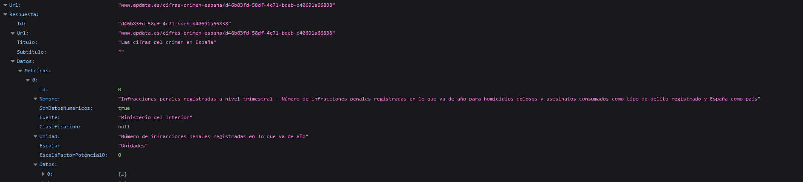

Ilustración 3 Estructura json Fuente propia

Como se observa en la Ilustración 3 el json se compone de varias llaves, las veremos a mas detalle en la tabla 2 por:

|  |  |
| --- | --- |
| **Url** | La url de procedencia |
| **Respuesta** | Llave identificadora que separa información de la fuente de la procedencia de los datos |
| **Id** | El identificador del archivo |
| **Url** | Url de procedencia + el identificador del archivo |
| **Titulo** | Título de la fuente de los datos |
| **Subtitulo** | En este caso de existir algún subtitulo en este caso no por eso esta únicamente las comillas |
| **Datos** | Llaves que permiten identificar desde donde vamos a encontrar los datos |
| **Metricas** | Son los datos recolectados por EpData en este caso en concreto fueron 44 datos recolectados |

Tabla 2 Descripción estructura Json

Gráfico propuesto por epdata

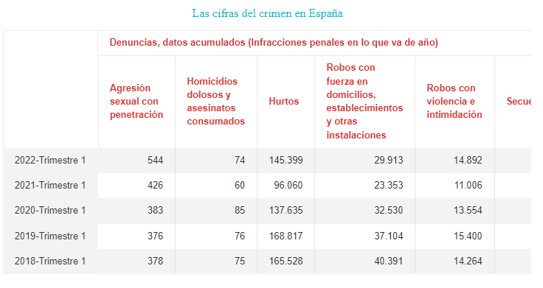

Ilustración 4 Crimen epdata

**Análisis**

En la ilustración 4 propuesto por EpData se muestran mucha información por cada tipo de crimen en relación con el primer trimestre de cada año.

**Pros**

Permite tener de primera vista el número de casos, por tipo de crimen y periodo de tiempo.

**Contra**

No permite una visualización de tendencia por cada año, ya que tenemos que ir analizando cada renglón, entonces de primera vista no ayuda, por carecer de un esquema de visualización de los datos.

**Gráfico desarrollado por el equipo 7, como propuesta de mejora.**

Ilustración 5 Propuesta de mejora equipo 7

**Mejoras propuestas:**

Se generar un documento html que se puede observar en la Ilustración 5, esta forma nos permite organizar los elementos:

* Menú desplegable con los diferentes tipos de crímenes
* Grafica de barra con etiquetado por los años en el eje de las X y etiquetado en el eje Y el valor numeral de los casos.
* Se etiqueta cada barra con el número de casos ocurrido por años
* Nos facilita que al seleccionar cada tipo de crimen de forma visual podemos ver el comportamiento por cada periodo de tiempo.
* Se resalta el año con más casos registrados del crimen seleccionado en el menú desplegable.
* Se genero un efecto de transición al posicionarnos sobre las barras del gráfico como se muestra en la Ilustración 6

Ilustración 6 Propuesta de mejora con efectos de transición entre barras

Conclusiones

Se pudo aprovechar los conocimientos adquiridos con las clases en el uso de herramientas de visualización de datos como html, javascript y la librería d3.

Con estos objetos nos permite usar un conjunto de datos de cualquier tipo y poder construir de forma visual la información que queremos comunicar de forma fácil, limpia y práctica.

Código

El código se lo podrá ubicar en los anexos del archivo y adicionalmente en el repositorio (Grupo 7, 2022)

Referencias

Bootstrap. (2011). *Estilos bootstrap*. https://cdn.jsdelivr.net/npm/bootstrap@5.2.0-beta1/dist/css/bootstrap.min.css

D3.js. (2010). *Funciones d3*. https://d3js.org/d3.v7.min.js

Epdata. (n.d.). *Todos los Datos de crimen en España hoy: asesinatos, robos, secuestros y otros delitos*. Epdata. Retrieved June 22, 2022, from https://www.epdata.es/datos/crimen-espana-hoy-asesinatos-robos-secuestros-otros-delitos/4/espana/106

Grupo 7. (2022, June 29). *Tarea 1 visualización de datos* . https://github.com/Asuskf/tarea_visualizacion

Hoja de control

La siguiente tabla presenta en lo que cada uno de los miembros del equipo ayudaron.

|  |  |  |  |
| --- | --- | --- | --- |
| **Nombre** | **Documentación** | **Desarrollo** | **Investigación** |
| Carmen Sayuri Maldonado Pinto | No | Si | No |
| Eduardo García García | Sí | Sí | Sí |
| Juan Carlos de Jesús Garcés Carrillo | No | No | No |
| Kevin David Farinango Cinilin | Sí | Sí | Sí |

Se recomienda únicamente colocar la calificación a los estudiantes:

Eduardo García García, Kevin David Farinango Cinilin y Carmen Sayuri Maldonado Pinto quienes fueron los únicos que aportaron con la creación del documento y el proyecto.